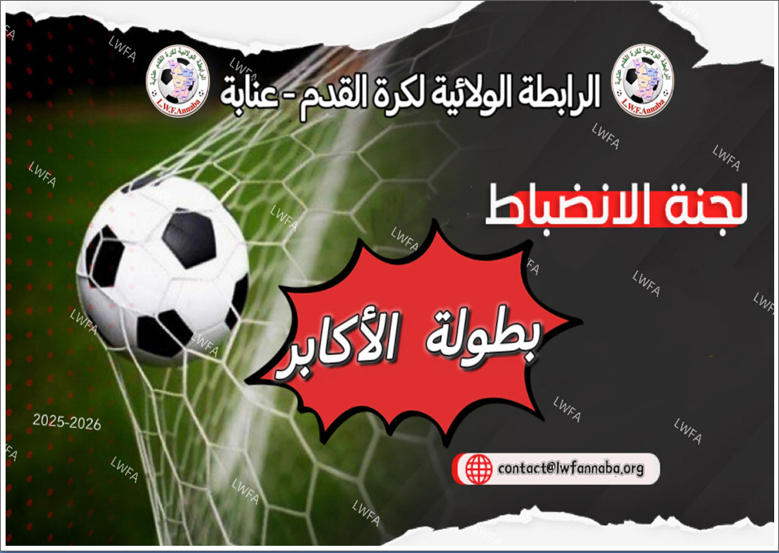

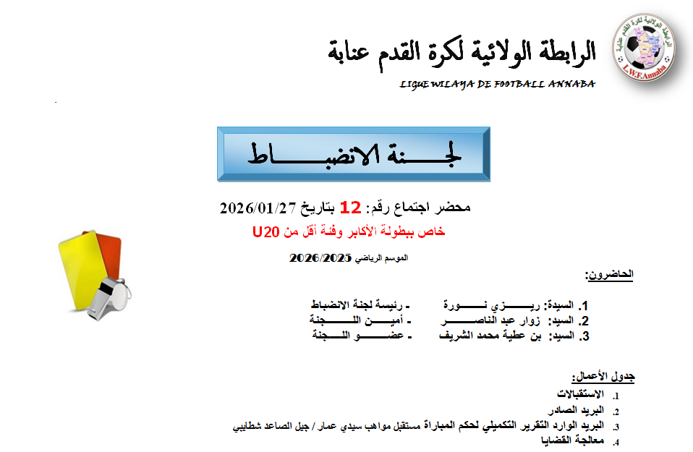

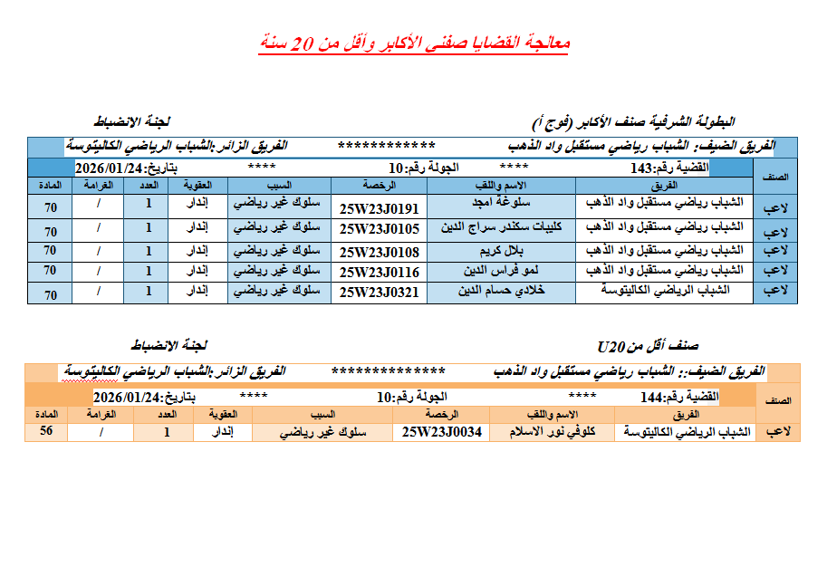

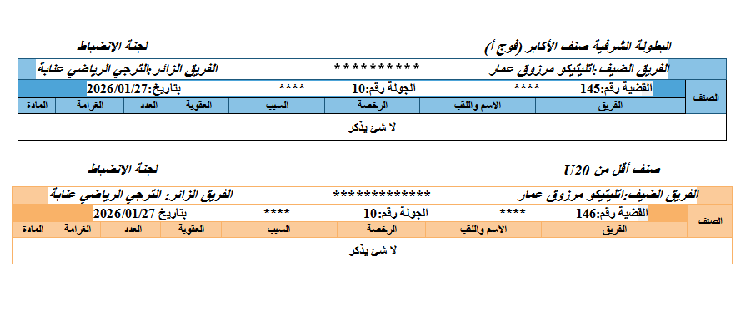

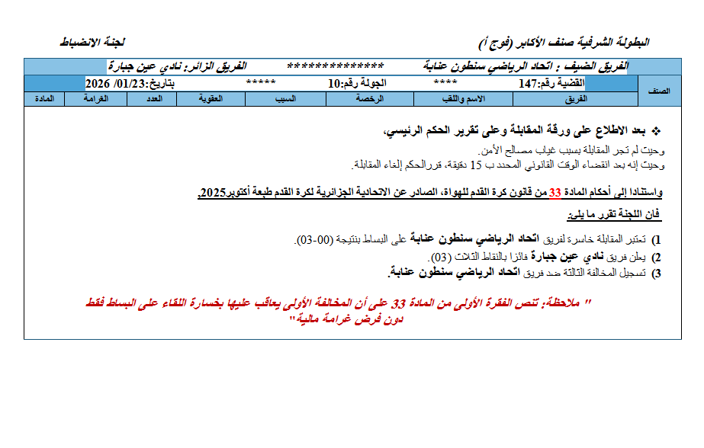

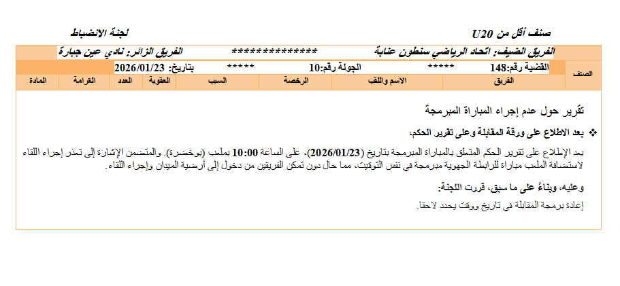

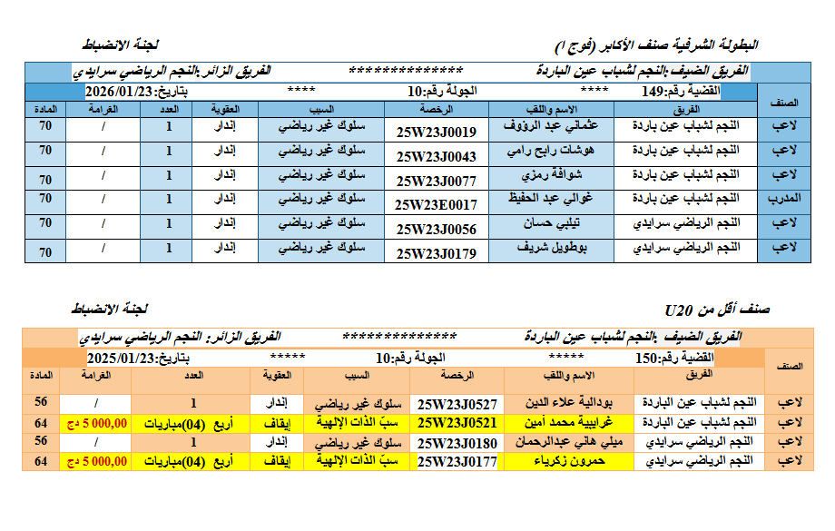

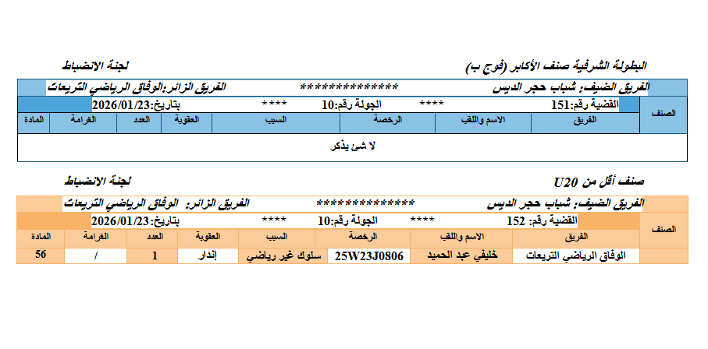

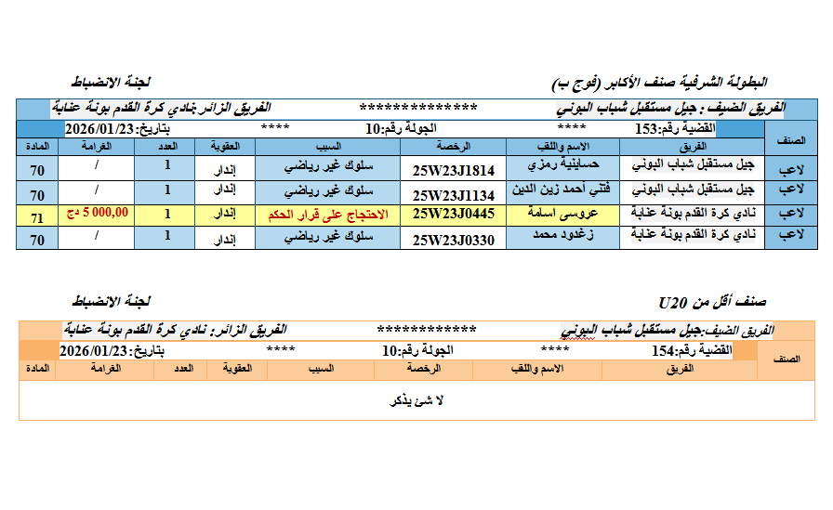

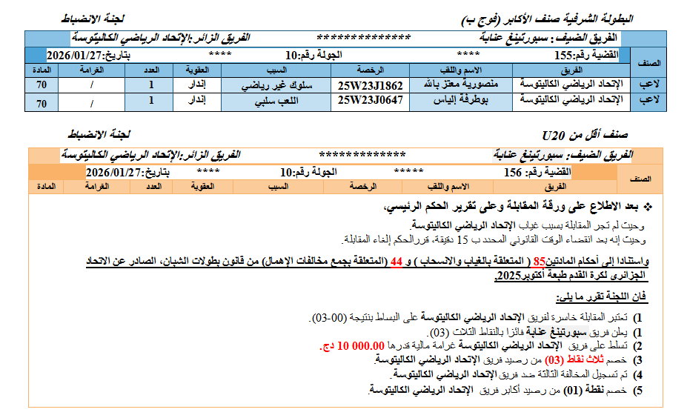

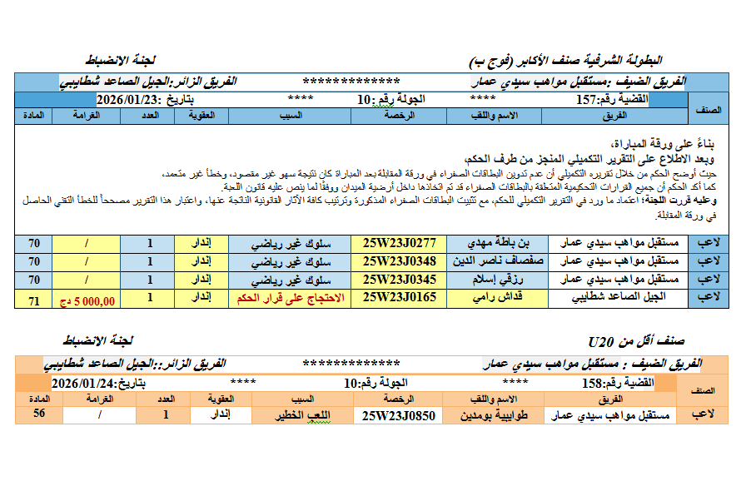

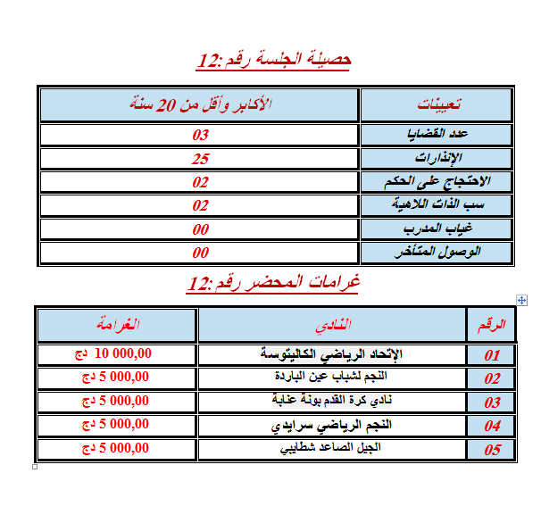

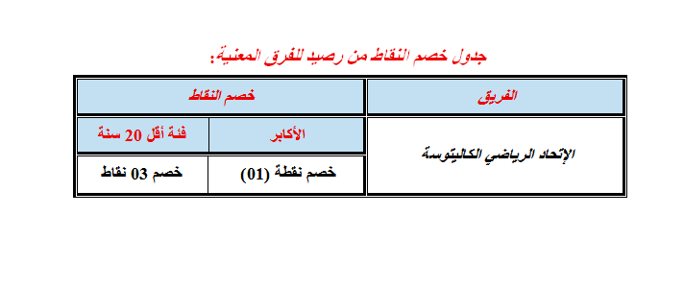

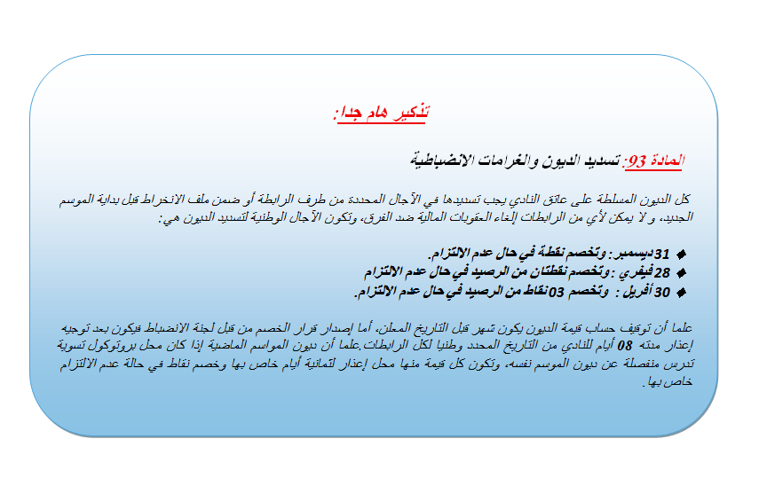

هام جدا

تعلمكم لجنة الانضباط بان القانون يسمح لكم باستئناف قراراتها أمام لجنة الطعون، وذلك في الآجال القانونية المحددة، ووفقا لأحكام المادة 63 من قانون كرة القدم للهواة، الصادر عن الاتحادية الجزائرية لكرة القدم طبعة أكتوبر 2025.

ويكون من حق الفرق تقديم الطعون في 48 ساعة المفتوحة الموالية لتبليغ القرار محل الطعن، ولكي يكون الطعن مقبولا من ناحية الشكل:

يجب أن يقدم في المهلة القانونية ويكون مصحوبا بوصل حقوق التسجيل المقدرة ب:

- 20.000 دج لفرق الرابطات الولائية عن كل لاعب أو مسير تطعن في عقوبته.

ويكون تقديم الطعون من الفرق الرابطات الولائية على مستوى لجنة الطعون للرابطة الجهوية ( لجنة الانضباط للرابطة الجهوية تلعب دور لجنة الطعن في هذه الحالة )

لا يحق تقديم طعون في قرارات لجنة الانضباط في العقوبات التالية:

- عدد المقابلات يساوي أو أقل من 04 مقابلات نافدة.
- مقابلتان دون جمهور للملعب.
- حالات الغياب أو الانسحاب أو الرفض اللعب.
- الغرامة المالية التي تساوي أو أقل من 50.000 دج

رئيسة لجنة الانضباط
ريزي نورة

أميـــــــن اللــــــــــجنة

زوار عبد الناصر
عضــــــــــو اللـــــجنة

بن عطية محمد الشريف



